

Programmation Orienté Objet

Rapport

C++

BESSA Alexandre & JACQUETTE Pierrick
21306128 & 21305551

Diagramme de classes :
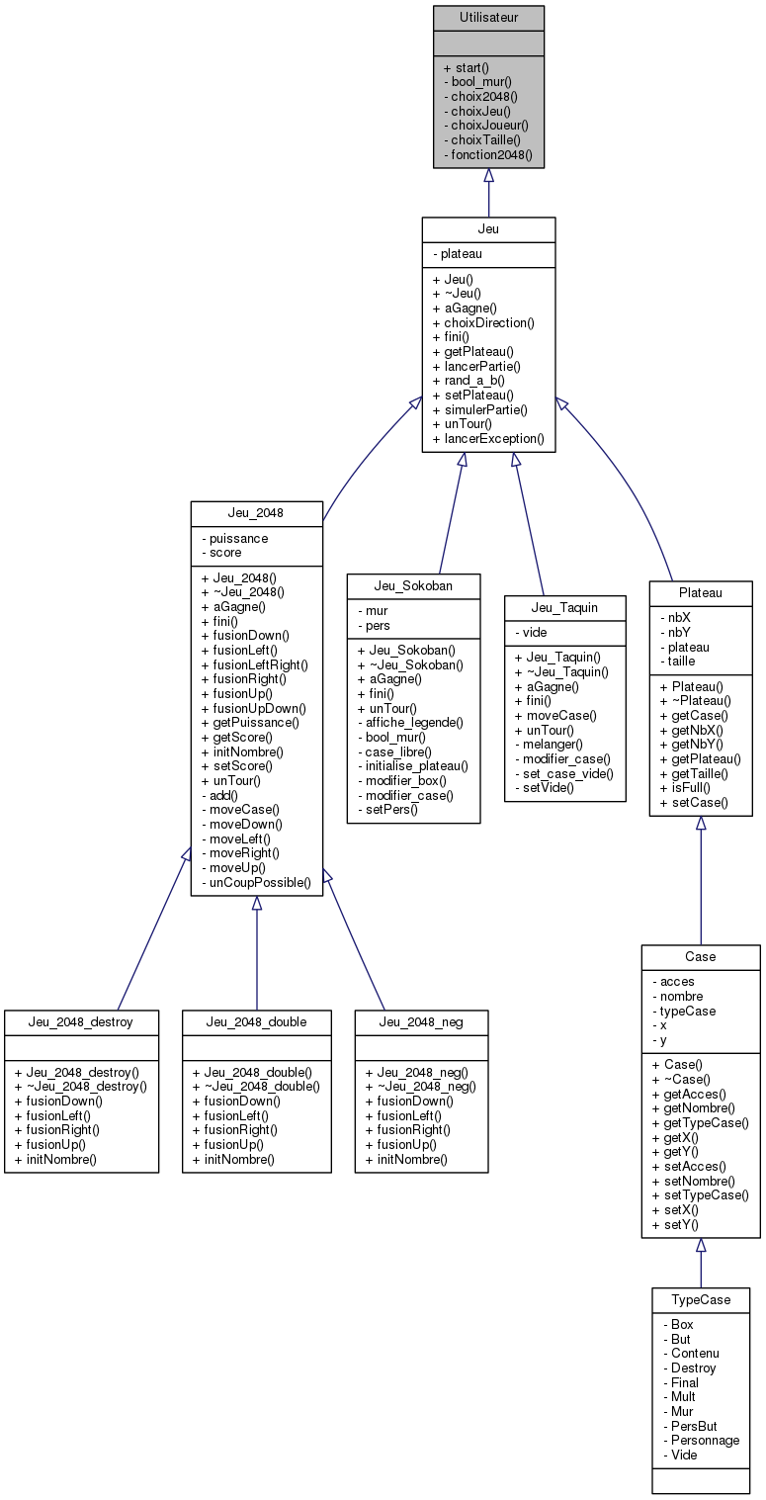

Parties Traitées :

Les jeux :
Nous avons fait le 2048, le taquin et le sokoban.
Les extensions du 2048
Les extensions du 2048 traités sont les cases nombres négatifs, les cases x2 et les case s destroy.

Les parties non Traitées :
Nous n'avons pas fait l'extension puissance, car cette extension a un intérêt seulement algorithmiquement. En effet pour la jouabilité on va très rapidement se retrouver avec des cases 3, 5 bloqué par d'autre case qui ne pourront pas fusionner ensemble. De plus avec notre structure il aurait suffit de redéfinir quelques méthodes comme pour les autres extensions du 2048.

Algorithmiquement :

2048 :
Pour faire un tour on « envoie » tout les cases dans la direction voulu, puis on regarde les fusions possibles, on remet le plateau comme il doit être.
Pour vérifier si c'est terminé on regarde si toutes les cases sont pleines et qu'on ne peut pas faire de fusion.
Taquin :
Pour faire un tour on échange la case vide avec la case que l'utilisateur veut déplacer.
Pour vérifier si c'est terminé on regarde si toute les cases sont dans le bon ordre.
Sokoban :
Pour faire un tour on regarde si le déplacement est possible c'est une case libre vide ou un but, sinon on regarde si c'est une caisse ou une caisse sur un but, dans ce cas on regarde si on peut pousser cette caisse.
Pour vérifier si c'est terminé on regarde si toutes les czisses sont sur des buts, en effet il y a autant de case but que de caisse.
Les différentes Classe :
Utilisateur :
Permet de faire les choix jeu, taille du plateau, joueur (robot ou humain).
Jeu :
Liste les différents méthodes .
Jeu_2048 :
Gère tout le jeu du 2048 du base.
Jeu_2048_destroy :
Étend le 2048 et surcharge les méthodes qui doivent être modifié.
Jeu_2048_double :
Étend le 2048 et surcharge les méthodes qui doivent être modifié.
Jeu_2048_neg :
Étend le 2048 et surcharge les méthodes qui doivent être modifié.
Jeu_sokoban :
Gère tout le jeu du sokoban.
Jeu_Taquin :
Gère tout le jeu du taquin.
Plateau :
Gère le plateau avec les méthodes pour modifier les cases ...
Case :
Class case contient les cases avec les attributs nécessaire pour récupérer le nombre contenu ...
TypeCase :
L'enum permettant d'afficher correctement les différentes cases des différents jeux.

Les différents type de case :
Box : C'est une caisse.
But : La ou on doit mettre les caisses.
Contenu : Pour le 2048 ou le taquin quand on a une valeur.
Destroy : Case destroy pour le 2048.
Final : Case contenant un But et une caisse dessus.
Mult : Case x2 pour le 2048.
Mur : Case Mur pour le sokoban.
PersBut : Case contenant le personnage et le but pour le sokoban.
Personnage : Case contenant le personnage.
Vide : Case libre.

Les problèmes :
  - On peut faire X tours en 1, ce n'est en soit pas gênant, c'est juste qu'on peut taper zq et on fera haut puis bas.
  - On ne peut pas recommencer une partie d'un autre jeu sans quitter le jeu.

